План дизайн проекта придомовая территория дома 238 по ул. Ленина, с. Бичура

ул. Ленина

Железобетонные кольца

Дом № 240 по ул. Ленина

Дом № 238 по ул. Ленина

Отсыпка щебнем

Асфальтированная дорожка

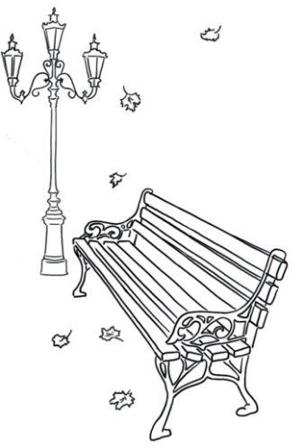

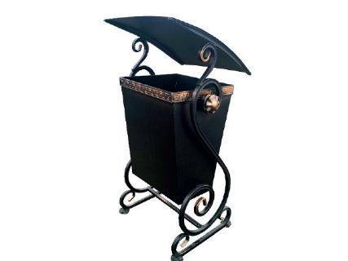









Описание дизайн проекта

В целях осуществления благоустройства общественной территории в рамках муниципальной программы «Формирование современной городской среды на территории МО «Бичурский район» на 2018-2022 годы» предлагается включить территорию общего пользования:

1.Общая характеристика проекта.

-Инициатор проекта-

-Направление реализации проекта-благоустройство территории

-Цель и задачи проекта –повышение уровня благоустройства территории общего пользования и создания комфортных условий для отдыха жителей дома № 238 по ул. Ленина с.Бичура

-Адрес или описание место положения –с. Бичура, Бичурского района, придомовая территория ул. Ленина, 238 Площадь ,на которой реализуется проект –2704 кв.м.

-Перечень работ-

1. Изготовление и установка лавочек – 3 шт
2. Изготовление и установка урн – 3 шт.
3. Асфальтирование дорожки подводящей к подъездам, зданий домов
4. Обустройство освещения 3 столбов, 3 светильников светодиодных.
5. Ремонт дворового проезда (отсыпка щебнем, планировка)
6. Установка железобетонных колец на два канализационных колодца.

2.Описание проекта

2.1.Описание проблемы и обоснование её актуальности для жителей указанных домов

Проведенный анализ территорий общего пользования выявил, что на придомовой территории отсутствуют пешеходные тротуары, подводящие в подъездам домов, придомовая территория грунтовая, в межсезонье и при неблагоприятных погодных условиях затруднен подход в домам. Отсутствует освещение и места для отдыха жителей домов.

Указанная придомовая территория находится в центральной части с. Бичура, имеет большую проходимость, в связи с проездом к районному дому культуры, энергосбыту.

Основными проблемами указанной территории общего пользования с.Бичура является отсутствие благоприятных условий для жителей домов.

При реализации данной программы происходит комплексное благоустройство территории с.Бичура, что создает комфортные, доступные и безопасные условия для жителей дома № 238 по ул. Ленина;

2.2.Цели и задачи проекта.

-повышение уровня благоустройства муниципальных территорий с.Бичура

2.3.Мероприятия по реализации проекта-

2.4.Ожидаемые результаты проекта:

1.Изготовление и установка лавочек – 3 шт

2.Асфальтирование дорожки подводящей к подъездам, зданий домов

3.Обустройство освещения 3 столбов, 3 светильников светодиодных.

1. Ремонт дворового проезда (отсыпка щебнем, планировка)
2. Установка железобетонных колец на два канализационных колодца.

Будет обустроена и приведена в надлежащий придомовая территория, что позволит обеспечить благоприятные условия для жителей домов.

2.5.Дальнейшее развитие проекта после завершения финансирования мероприятий по благоустройству, использование результатов проекта в последующие годы.

После завершения финансирования жители домов будут содержать придомовую территорию в надлежащем виде и по мере возможности повышать уровень благоустройства.

Согласовано: представитель собственника Иванова Наталья Петровна

Глава МО СП «Бичурское» В.В. Тюрюханов